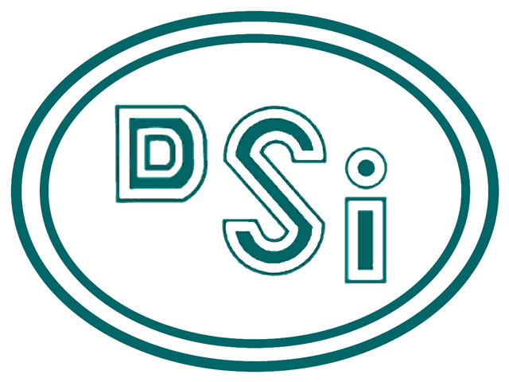 İ L A N

Bölge Müdürlüğümüzce yürütülen “Konya 12. Kısım Arazi Toplulaştırma ve TİGH Projesi” kapsamında bulunan Zengen Mahallesine ait hazırlanan Yer Teslimi Askısı ve Mülkiyet Listeleri 21 Ekim 2021 - 19 Kasım 2021 tarihleri arasında 30 (otuz) gün süre ile askıya çıkartılmaktadır.
Arazi malikleri ve diğer ilgililer Yer Teslimi Askısını ve Mülkiyet Listelerini inceleyerek, varsa itirazlarını yazılı olarak DSİ 4. Bölge Müdürlüğüne yapmaları ilanen duyurulur.

Mustafa BALTA
Bölge Müdürü a.
Bölge Müdür Yardımcısı

